Використання програми SMART Notebook 11 при роботі з інтерактивними дошками на уроках математики

Знайомство з ПЗ SMART Notebook 11

Все більше технічних засобів навчання, заснованих на ком'ютерних технологіях, застосовуються у навчальному процесі як у вищих, так і в загальноосвітніх навчальних закладах. І це не є даниною моди, оскільки наша держава знаходиться на шляху до інформаційного суспільства. У зв'язку з цим необхідними якостями людини стає високий рівень інформаційної культури, розвинутий інтелект, уміння грамотно працювати з інформацією. Формування таких якостей треба здійснювати шляхом впровадження в навчально – виховний процес новітніх інформаційно – комунікаційних технологій, з виробленням стійких навичок користування інформаційними ресурсами та застосуванням їх у практичній діяльності. Про один із таких ресурсів сьогодні і піде мова. Це – ПП SMART Notebook 11.
Програмне забезпечення SMART Notebook являє собою набір інструментів, засобів і ресурсів для створення цифрових навчальних матеріалів та організації активного освітнього простору в навчальній аудиторії
У порівнянні з традиційними офісними програмами, за допомогою яких створювалися перші цифрові освітні ресурси, спеціалізоване програмне забезпечення SMART Notebook має ряд переваг:
Безмежний простір для роботи
Працюючи з матеріалами, виконаними в SMART Notebook, можна в будь-який момент створити чисту сторінку і заповнити її об'єктами . При роботі, наприклад, в офісному додатку Microsoft PowerPoint, це можна зробити тільки в режимі розробки, в ПП SMART Notebook - безпосередньо в режимі демонстрації, в будь-який момент вирішення навчальних завдань.
Гнучкість і нелінійність подання навчального матеріалу
Ефективна система навігації - можливість запланованої активації необхідних додаткових матеріалів; інтерактивні засоби переходу по сторінках - дає можливість учням побачити і відпрацювати різні варіанти вирішення завдання, порівняти ефективність різних підходів, отримати миттєвий зворотний зв'язок про позитивний або негативний результаті рішення
Динамічність у поданні матеріалу
Працюючи в SMART Notebook, викладач отримує можливість піти від презентації в чистому вигляді. Презентація - це форма подання інформації в певному напрямку - від викладача слухачам . Навчальні матеріали, виконані в програмному забезпеченні SMART Notebook, дозволяють організувати активну взаємодію всіх учасників процесу : вчитель - учень ; учень - учень ; група - група ; група - . викладач, і др, т.к. кожна сторінка цифрового ресурсу являє собою не закінчений матеріал для викладу, а поле для активної роботи з об'єктами, таблицями, схемами
Контроль і керованість цифрового ресурсу викладачем
Ефекти анімації, призначені і налаштовані, в першу чергу, не для створення візуальних ефектів, а для ефективного управління навчальним процесом, створення проблемних ситуацій, ефективного застосування мультимедіа технологій і т.д. Вбудовані інструменти розташовані на верхній панелі, основні засоби - на бічній.
Програмне забезпечення SMART Notebook створено з розрахунком на максимально комфортну роботу користувачів комп'ютера. Не потрібно звикати до незрозумілого інтерфейсу і переучуватися користуватися новим меню - все звично і зрозуміло будь-якій людині, яка знайома з операційними системами Windows, MacOS і Linux.
Можливості програмного забезпечення SMART Notebook дозволяють швидко, без особливих зусиль і спеціальних знань створити максимально якісний і приємний візуально урок.
Функціонал постійно розширюється і вдосконалюється, наприклад вбудований браузер програмного забезпечення SMART Notebook дозволяє, не втрачаючи часу в процесі уроку, завантажити необхідну сторінку і скопіювати те зображення або відео яке Ви хочете використовувати для демонстрації в класі.
Програмне забезпечення SMART Notebook дозволяє:
• Малювати або писати на сторінках за допомогою відповідних інструментів з панелі інструментів SMART Notebook.
• Отримати доступ до тисяч навчальних об'єктів з галереї програмного забезпечення SMART Notebook.
• Додавати документи, ярлики та гіперпосилання до файлів SMART Notebook для спрощеного доступу.
• Реорганізовувати, копіювати та видаляти сторінки.
• Додавати необмежену кількість сторінок.
Інструменти SMART дозволяють виконувати наступні дії:
• Отримувати доступ до інструментів, які найчастіше використовуються.
• Зосередити увагу на конкретній ділянці дисплея.
• Інтегрувати мультимедійні файли у презентацію.
• Набирати текст.
• Налаштовувати інтерактивну дошку
А зараз пропоную вам познайомитись з деякими можливостями ПЗ SMART Notebook 11.

1.1 Інтерфейс користувача

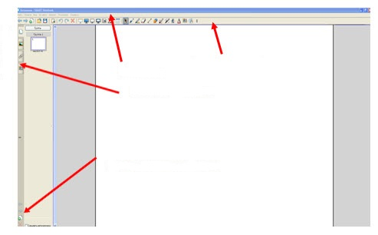
Вікно програми

Рядок меню Панель інструментів

Бічна панель

Кнопки керування сторінками

Панель інструментів за замовчуванням розташована над робочою сторінкою, але при необхідності її можна перемістити вниз - і тоді інструментарій стає доступним для роботи будь-якого учня, навіть самого маленького . Також для зручності та ефективного використання інструментів їх кількість і розташування на панелі можна змінити.

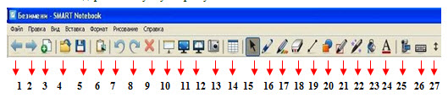
1 - відкрити попередню сторінку
2 - відкрити наступну сторінку
3 – вставити порожню сторінку
4 – відкрити файл Notebook
5 – зберегти файл
6 – вставити на сторінку з буфера обміну
7 – відмінити останню дію
8 – повернути відмінену дію
9 – видалити виділений об’єкт
10 – рухома штора, що закриває сторінку чи її частину
11 – перехід до режиму показу сторінок на весь екран
12 - режим перегляду двох сторінок одночасно
13 – інструмент захоплення екрану
14 – вставити таблицю
15 – інструмент вибору
16 – набір ручок, якими можна писати на сторінці
17 – набір художніх ручок
18 – гумка
19 – набір інструментів для побудови прямих ліній
20 – набір інструментів для побудови фігур
21 – ручка для розпізнавання фігур
22 – чарівне перо
23 – заливка
24 – інструмент для написання та форматування тексту
25 – засіб запису Smart
26 – клавіатура, що дозволяє написати текст, е відходячи від інтерактивної дошки
27 – кнопка для переміщення панелі інструментів вгору-вниз.
Всі інструменти умовно можна розділити на кілька груп.
Група «Інструменти для роботи зі сторінками» (1-9)
У групу входять інструменти для створення - видалення сторінки; переходу зі сторінки на сторінку ( наступну або попередню) . Також до цієї групи можна віднести інструмент для перемикання режимів сторінок.
Група інструментів для управління поданням інформації (10-14)
Часто при роботі з навчальними матеріалами виникає ситуація, коли вчителю необхідно показати учневі не відразу всю інформацію, а поступово, дозовано. Для вирішення цих задач призначені такі інструменти, як «Шторка» («Затінювання екрану» ), «Таблиця», «Чарівне перо» .
Інструмент «Затінювання екрану» дозволяє закрити вміст сторінки непроникним екраном і потім відкривати його, поступово роблячи інформацію видимою. Відкривати «шторку» можна в будь-яку сторону - вправо, вліво, вгору, вниз.
Інструмент «Таблиця» дозволяє поміщати в осередку різну інформацію (текстову, графічну, об'єкти з вбудованих колекцій і створені самостійно). Окремі осередки або всю таблицю можна закрити спеціальними «шторками», які відкриваються при дотику до певної комірки .
Ще одна цікава властивість таблиці - якого б розміру був об'єкт, при розміщенні в таблиці він збільшиться чи зменшиться настільки, щоб повністю заповнити площу центру осередки.
Група «Інструменти для створення / видалення / редагування графічних зображень» (15-24)
У цю групу входить набір вбудованих маркерів («перо»), ластик, інструменти для створення тексту, геометричних фігур, прямих ліній.
Група інструментів для роботи з додатковими освітніми ресурсами
Однією з переваг інтерактивної дошки в порівнянні з іншими засобами подання візуальної інформації ( крейдяна і маркерна дошка, екран ) є можливість швидко і точно додавати до основного цифрового ресурсу додаткові цифрові матеріали. Тому на панелі інструментів можна розмістити іконки, одне натискання на які дозволить викладачеві почати роботу з тим чи іншим джерелом інформації.
Можливості для роботи з інтернет -ресурсами забезпечують інструменти «Інтернет -браузер» і «SMART Exchange». У першому випадку викладач може «тут і тепер» показати необхідну сторінку інтернету, не виходячи з файлу з основним навчальним матеріалом. Другий інструмент дає можливість переходу на спеціалізований сайт компанії SMART Technologies, де зібрані і доступні для перегляду та скачування цифрові розробки викладачів з усього світу.
Ці та багато інших вбудовані інструменти SMART Notebook є програмно-залежними, тобто активуються і функціонують тільки тоді, коли відкрито вікно програми. Існують також програмно- незалежні інструменти, які можуть працювати і в тому випадку, коли вікно програми згорнуто або взагалі закрито. До них відносяться інструменти «Клавіатура», «Захоплення», «Засіб запису SMART»
Клавіатура дозволяє набирати текст, не вдаючись до допомоги комп'ютера.
Інструмент «Захоплення» дає можливість «вирізати» різні зображення і їх окремі частини, автоматично переносити на сторінки SMART Notebook, а потім зберігати в колекції «Мій вміст». «Засіб запису SMART» дозволяє записати все, що відбувається на екрані комп'ютера (відповідно, і на інтерактивній дошці), при цьому дія може супроводжуватися звуковим рядом

1.2 Функціональні можливості інструментів SMART Notebook Math Tools та ін.
ПЗ Smart Notebook Math Tools це програмна надбудова ПЗ SMART Notebook, яка поєднує в собі всі інструменти необхідній для викладання математики.
Програмне забезпечення SMART Notebook Math Tools містить в собі інструменти для створення, редагування та зображення графіків та математичних рівнянь.

Кнопка | Команда | Дія
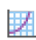 | Графіки | Дає можливість вставляти графіки в декартовій системі координат, прямокутній системі координат та на числовій осі
 | Неправильні многокутники | Дає можливість вставляти неправильні многокутники
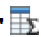 | Таблиці графіків | Вставка таблиць графіків
 | Рівняння | Вставка рівнянь

Крім цих кнопок, є ще дві кнопки які використовуються зі Smart Notebook Math Tools:
- правильні многокутники – вставка правильних многокутників;
- інструменти вимірювання – використання лінійки, транспортира, циркуля.

Засоби, ресурси та можливості SMART Notebook 11
На бічній панелі розташований сортувальник сторінок; галерея зображень та інтерактивних ресурсів; бібліотека вкладень; властивості, конструктор занять, а також додаткові вкладки для спеціалізованого програмного забезпечення.
Вкладка «Сортувальник сторінок» дає змогу переглядати сторінки та змінювати їх послідовність.
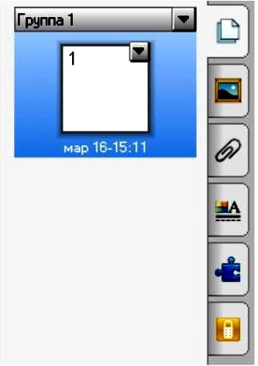
Галерея ресурсів
Папка «Основні теми колекції» надає користувачеві велику кількість матеріалів для створення цифрових ресурсів; всі матеріали зібрані в окремі вкладки в залежності від функціонального призначення :
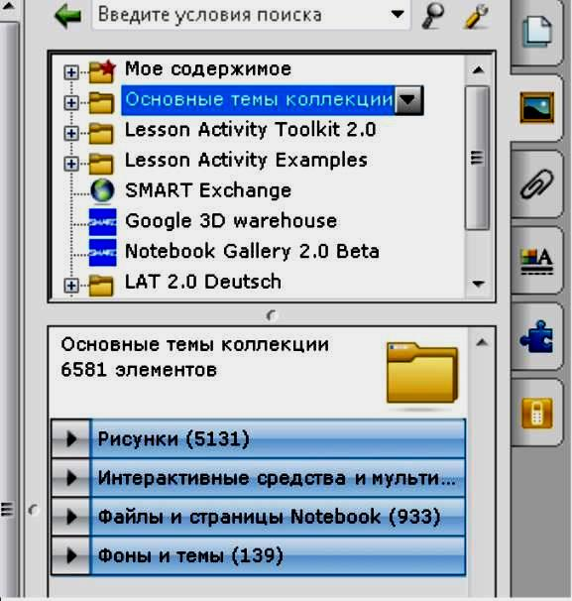

- за допомогою вмісту вкладки «Фони і теми» можна швидко змінити зовнішній вигляд сторінок ; створити групи сторінок з різним дизайном, що допоможе вчителю керувати зміною видів діяльності під час уроку ;
- вкладка «Файли і сторінки» містить готові варіанти тематичного дизайну сторінок для підготовки матеріалів з ​​різних навчальних предметів ;
- готові графічні об'єкти викладач може знайти у вкладці «Малюнки» і простим перетягуванням розмістити необхідний об'єкт на сторінці.
- також велика кількість готових об'єктів міститься у вкладці «Інтерактивні засоби та мультимедіа» («озвучені» зображення, анімовані об'єкти і процеси з різних предметів).
Велика кількість елементів галереї (в останній версії програмного забезпечення - понад 6500) часто ускладнює пошук необхідного. Для зручності роботи викладач може «складати» необхідні йому елементи в папку «Мій вміст», яка також міститься в галереї. Ця папка - особиста бібліотека користувача, де він може збирати необхідні матеріали, організовуючи їх в папки і каталоги так, як йому найбільш зручно для роботи.
Ще один блок інтерактивних ресурсів для створення цифрових матеріалів, аналогів якому на сьогоднішній день немає в програмному забезпеченні «Lesson Activity Toolkit 2.0», активний інструментарій викладача .
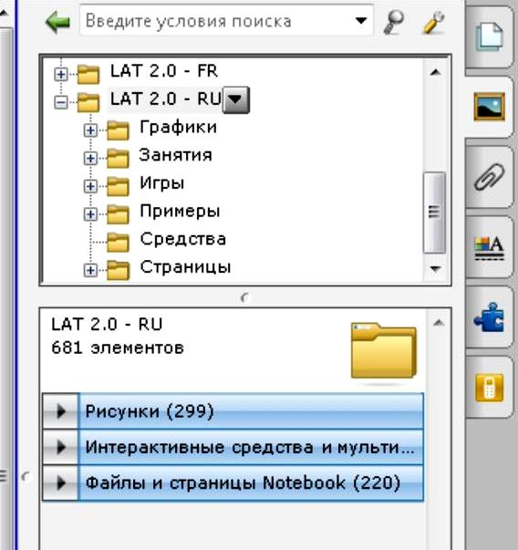
Основний інструментарій для вчителя зібраний в папці «Дії», це флеш -об'єкти, які можуть бути представлені в двох режимах - розробки та активного використання.
Вкладка «Вкладення» відкриває бокову панель куди можна помістити будь-які файли для подальшого використання у ПО Smart Notebook 11.
Вкладка «Властивості» надає вибір різних параметрів для виділеного об’єкту, а також можливість здійснювати запис сторінки та відтворювати його.
Конструктор занять
В останній версії програмного забезпечення - ПО SMART Notebook 11 - з'явився новий інтерактивний елемент, «Конструктор занять».
Цей засіб дозволяє викладачеві самостійно створювати завдання з класифікації об'єктів будь-якої складності . На сторінку поміщаються об'єкти, які можуть бути запрограмовані як «контейнери» для об'єктів з певними властивостями. Кожен «контейнер» прийматиме тільки певні, задані саме для нього об'єкти і «відштовхує» всі інші. Таких «контейнерів» на сторінці може бути будь-яке необхідне кількість, об'єкти для класифікації вчитель вибирає самостійно, і вони можуть бути різними.
ПП SMART Notebook було створено більше 15 років тому .З тих пір понад 30 млн. користувачів активно використовують даний ПП .
Я сподіваюсь, що після сьогоднішньої зустрічі число користувачів SMART Notebook збільшиться.

